Как запустить мобильное приложение и вырастить его аудиторию
  - Практическое руководство для независимого разработчика и небольшой команды
Версия от 1 октября 2026 года
Приложение становится устойчивым бизнесом, когда люди находят его, получают пользу, возвращаются и приносят доход, покрывающий расходы. Это руководство показывает, что делать до и после публикации: изучать аудиторию, измерять поведение, привлекать пользователей и проверять монетизацию.
Для iOS и Android. Основные примеры — потребительские приложения; отличия для игр, B2B и редкого использования отмечены отдельно. В конце — план на 90 дней, шаблоны, контрольные списки и словарь.
Сквозной пример — приложение с прогнозом приливов. Все его показатели и бюджеты условные: они объясняют расчёты и не являются рыночными ориентирами. Объёмы интервью и тестов — рекомендации для организации работы, а не статистические гарантии.
Ссылки ведут на первичные источники. Перед подключением проверяйте требования магазинов и доступность сервисов для своей страны, аккаунта и даты запуска.

Оглавление
Главы можно открывать по ссылкам. Финансовые формулы находятся в главе 19, рабочие шаблоны — в главе 25.
1 Что именно нужно построить после первой версии 3
2 Как найти аудиторию и понять её задачу 3
3 Позиционирование и проверка спроса 4
4 Что подготовить в продукте до продвижения 5
5 Какую аналитику подключать и зачем 5
6 События и план измерения 6
7 Воронки и поиск места потери пользователей 8
8 Активация и удержание 8
9 Атрибуция и ограничения измерения 9
10 Как связать рекламу сайт магазин и приложение 10
11 ASO и органический поиск в магазинах 11
12 Органическое привлечение за пределами магазинов 12
13 Какие бывают рекламные сети и как выбрать первую 13
14 Как подключить и запустить первые кампании 14
15 Рекламные материалы и процесс экспериментов 15
16 Как выбрать модель монетизации 16
17 Подписки платный экран и жизненный цикл оплаты 17
18 Как зарабатывать на рекламе внутри приложения 17
19 Юнит экономика и окупаемость привлечения 18
20 Как читать отчёты и принимать решения каждую неделю 20
21 Приватность и качество данных при запуске 21
22 Первый запуск и первые пользователи 21
23 Когда масштабировать и когда остановиться 22
24 Дорожная карта на первые 90 дней 22
25 Рабочие шаблоны и контрольные списки 23
26 Словарь 25

1 Что именно нужно построить после первой версии
У продукта три связанные задачи: приносить пользу, привлекать подходящих людей и зарабатывать достаточно для дальнейшей работы. Аналитика показывает, где эта система перестаёт работать.
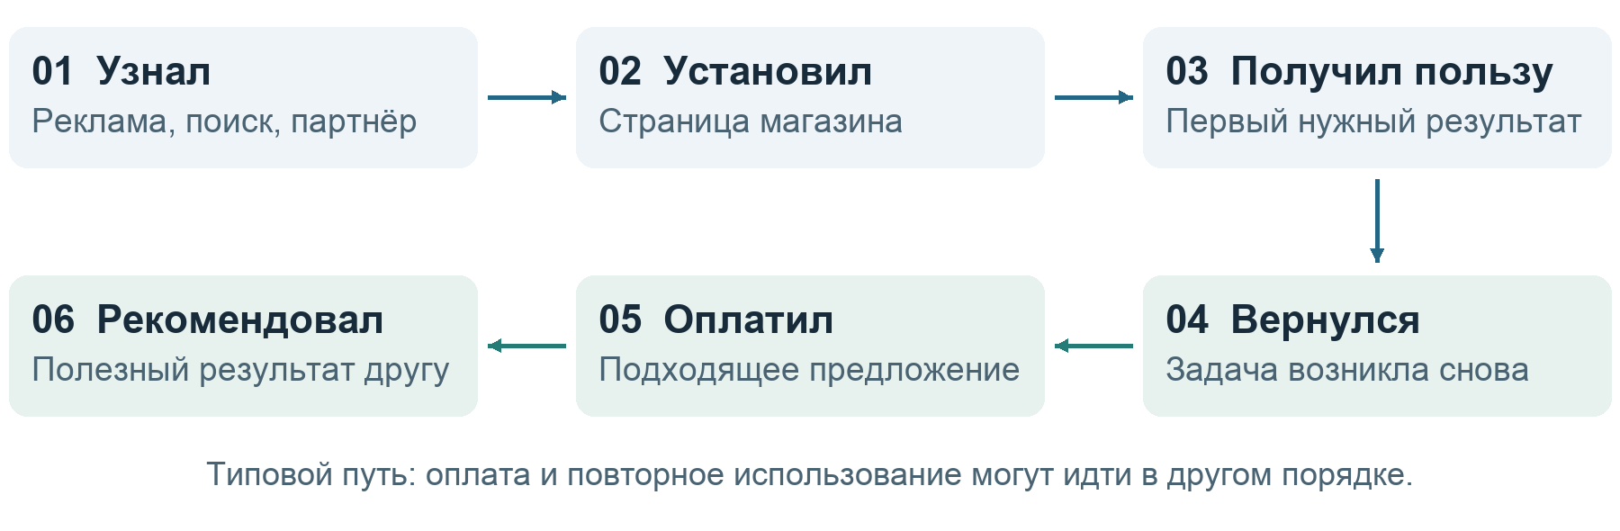
Рисунок 1. Путь пользователя: от знакомства до повторной пользы и рекомендации.

Определите значение успеха
Выберите одну метрику, связанную с реальной пользой: например, число людей, которые за неделю посмотрели актуальный прогноз и сохранили план поездки. Установка или открытие экрана сами по себе ещё не означают успех. Следите также за сбоями, стоимостью обслуживания, возвратами платежей и оттоком.
Работайте по стадиям: подтвердите потребность, наладьте основной сценарий и измерение, проверьте возвраты и оплату, затем ищите воспроизводимый канал привлечения. Критерий перехода — полученный ответ, а не число прошедших недель. Раннюю рекламу можно использовать для исследования; её бюджет заранее отделяйте от прибыльного масштабирования.

Учитывайте тип приложения
- Игра: понятный первый опыт, прохождение уровней, возвраты, доход от покупок и рекламы.
- Утилита или редактор: успешно созданный результат и возвращение при следующей задаче.
- Поездки и сезонные сервисы: повторное использование в нужный сезон; ежедневная активность может быть слабым ориентиром.
- B2B: пользователь и покупатель часто различаются. Считайте активацию организации и стоимость продаж, включая демонстрации.
- Бронирование или маркетплейс: подтверждённая сделка, отмены и ваша комиссия; оборот сделок не равен выручке приложения.

2 Как найти аудиторию и понять её задачу
Аудитория — это группа людей с похожей ситуацией, потребностью и способом принятия решения. Возраст и страна помогают настроить рекламу, но редко объясняют, почему человек установит приложение. «Люди от 20 до 45 лет» слишком широкое описание для начала.
Для приложения о приливах возможны разные сегменты: турист перед единственной поездкой, местный сёрфер с несколькими выездами в неделю, инструктор, который планирует занятия для клиентов. Они могут смотреть один прогноз, но различаются частотой использования, готовностью платить, языком и каналами привлечения.

Начните с конкретного эпизода
Проведите, например, 10–15 бесед с представителями одного предполагаемого сегмента. Этого достаточно, чтобы обнаружить повторяющиеся темы, но недостаточно, чтобы оценить весь рынок. Ищите людей в тематических сообществах, отзывах конкурентов, у партнёров и среди тех, кто уже решает такую задачу.
Спрашивайте о прошлом поведении:
- Когда в последний раз возникала задача и что её вызвало?
- Как человек справился и какие инструменты использовал?
- Что заняло время, вызвало ошибку или заставило отказаться от плана?
- Платил ли он за решение, кому и за что?
- Как нашёл текущий инструмент и что могло бы побудить его сменить?
Вежливое «я бы пользовался» слабее наблюдаемого действия: человек проверил прототип на своей задаче, вернулся или оплатил предложение.

Соберите карту альтернатив
Альтернативой может быть сайт, таблица, чат или отсутствие действий. Запишите, почему её выбирают и чем она неудобна. Отзывы дают идеи для интервью, но не представляют всех пользователей.
Сформулируйте задачу так: «Когда [ситуация], я хочу [действие], чтобы [результат]». Например: «Когда планирую занятие на завтра, хочу быстро сравнить условия по времени, чтобы выбрать подходящее окно и согласовать его с клиентом».
Выбирайте первый сегмент по сочетанию силы проблемы, доступности людей, частоты использования и вероятности оплаты. Маленький сегмент, до которого можно добраться, полезнее абстрактной мировой аудитории.

3 Позиционирование и проверка спроса
Позиционирование объясняет, для кого приложение, какую задачу решает и чем отличается. Реклама, магазин и первый запуск должны давать одно обещание.
Рабочая формула: «Для [сегмента] приложение помогает [результат] благодаря [конкретному отличию]». Например: «Для инструкторов на побережье приложение помогает выбрать время занятия по прогнозу приливов и сохранить план для нескольких мест». Избегайте обещания безопасности или абсолютной точности, если продукт не может его обосновать.

Проверяйте обещание до больших затрат
Покажите прототип или страницу с примером результата и предложите тестирование. Если продукт не готов, сообщите об этом. Клик или контакт подтверждает интерес к обещанию, но ещё не пользу и готовность платить.
Проверяйте обещания последовательно: «план поездки», «сравнение пляжей», «быстрая проверка условий». Не меняйте одновременно аудиторию, цену, текст и продукт.
Оцените рынок снизу: сколько людей нужного сегмента вы реально можете охватить в выбранной стране, как часто возникает задача и сколько из них потенциально готовы платить. Не подменяйте этот расчёт числом всех владельцев смартфонов.

Найдите причину сменить привычный способ
Переход на новое приложение требует усилий. Дайте конкретную причину сменить привычку: меньше шагов, лучше локальное покрытие, удобное сравнение или сохранённые настройки.
При слабом интересе выясните в интервью, что мешает: сегмент, обещание, доверие или сама потребность.

4 Что подготовить в продукте до продвижения
Минимальная версия должна надёжно выполнять основной сценарий без помощи разработчика.
Проверьте весь путь на настоящем устройстве: установка, первый запуск, отказ от разрешений, получение результата, повторный вход, потеря сети, покупка и восстановление доступа. Если геолокация нужна только для удобного поиска, предложите выбрать место вручную. Если регистрация не нужна для первой пользы, её можно отложить.

Подготовьте эксплуатацию
До рекламы подключите сбор ошибок и поддержку, предусмотрите ограничение дорогих функций и исправление критического сбоя. Отмечайте версии: падение конверсии после обновления может быть ошибкой.
Для внешних данных задайте допустимую задержку, стоимость запросов и поведение при отказе поставщика. Показывайте, если данные устарели. Для AI отдельно считайте стоимость результата, повторных запросов и злоупотреблений бесплатным доступом.

Подготовьте публикацию
Понадобятся аккаунт разработчика, идентификаторы приложения, сборка, иконка, скриншоты, описание, контакты поддержки, политика конфиденциальности, сведения о собираемых данных и возрастная категория. Подписки и встроенные покупки требуют отдельной настройки и тестирования. Если нужен вход, предоставьте проверяющим рабочий доступ.
Проверяйте требования именно своего типа аккаунта. Например, для определённых новых личных аккаунтов Google Play предусмотрен закрытый тест как минимум с 12 тестировщиками, непрерывно подключёнными не менее 14 дней, после которого подают заявку на доступ к production. Это не универсальное правило для всех аккаунтов. Требования Google Play к тестированию.
У Apple правила проверки охватывают работоспособность, платежи, приватность и другие аспекты приложения. Заложите время на исправления после ревью; не привязывайте платную кампанию к неподтверждённой дате публикации. App Store Review Guidelines.

5 Какую аналитику подключать и зачем
Каждое измерение должно помогать принять решение: где теряются пользователи, кто возвращается, за что платят и какие каналы окупаются.
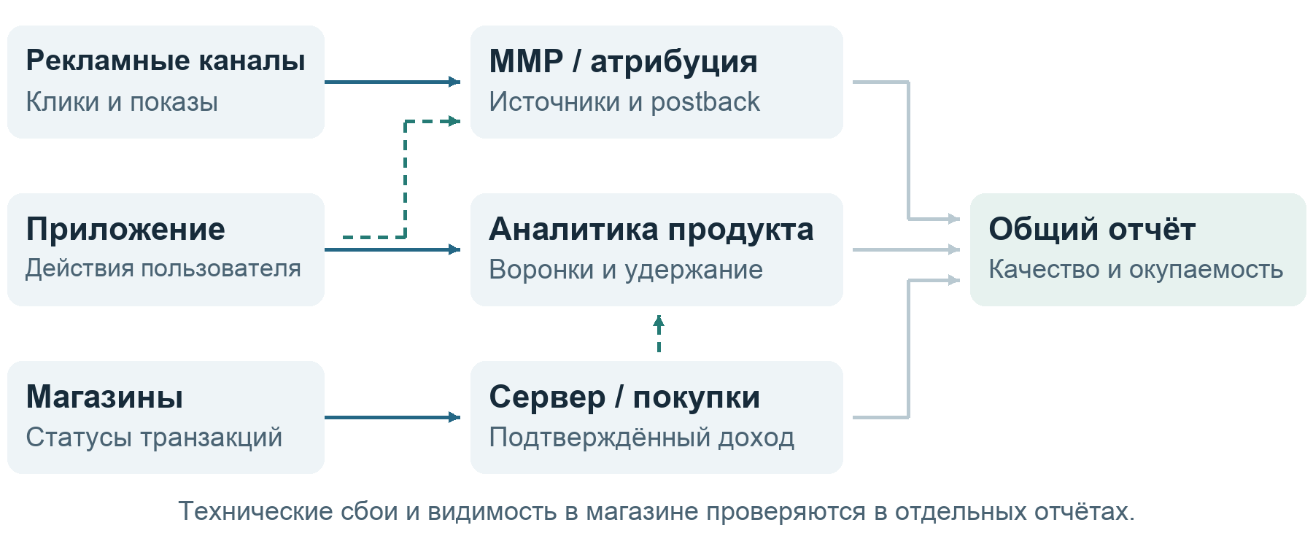
Рисунок 2. Какие данные связывают приложение, платежи и рекламу. Стрелки показывают передачу данных; пунктир — при наличии интеграции.
Для анализа поведения выберите одну систему: Firebase, Amplitude, Mixpanel или PostHog. Сравните нужные отчёты, поддержку платформ, экспорт и стоимость при вашем объёме.

Минимальный набор для начала
Для старта нужны продуктовая аналитика, учёт сбоев, отчёты магазинов и надёжный учёт платежей. MMP полезнее при нескольких рекламных каналах и сложных переходах; для отдельных режимов кампаний площадка может требовать партнёрскую интеграцию.
SDK — библиотека для подключения сервиса к приложению. Каждый лишний SDK добавляет поддержку и работу с данными; не устанавливайте несколько одинаковых систем «на будущее».

Как внедрять
Сначала составьте план измерения. Затем заведите проект сервиса, зарегистрируйте платформы приложения, подключите SDK, задайте правила согласия и отправки данных, добавьте события и проверьте их. Разделите тестовые и реальные данные, назначьте владельца событий, создайте первые отчёты.
Для Firebase проверка событий доступна в DebugView. После проверки на тестовом устройстве убедитесь, что данные приходят и из выпущенной версии. Регистрация событий, DebugView.

6 События и план измерения
Событие (event) фиксирует действие; параметры уточняют контекст. Например, forecast_viewed — прогноз успешно показан, entry_point — откуда пришёл человек. Свойства пользователя описывают язык или тип доступа.
Фиксируйте точное условие: открытие экрана, загрузка и показ данных — разные события. Ошибки загрузки измеряйте отдельно.

Начальный набор событий
Ниже — пример внутренней схемы. Это не готовый список стандартных событий каждого сервиса. При интеграции сопоставьте его с рекомендованными и автоматически собираемыми событиями поставщика, чтобы не создавать дубли.
Событие | Когда отправлять | Что помогает узнать
first_open | Первый запуск в значении выбранного SDK | Сколько установок дошло до использования
onboarding_started | Начался вводный сценарий | Сколько людей увидело обучение
onboarding_completed | Выполнен последний обязательный шаг | Где заканчивается вводный сценарий
forecast_viewed | Актуальные данные успешно показаны | Получена ли первая часть пользы
location_saved | Место действительно сохранено | Подготовлен ли повторный сценарий
paywall_viewed | Экран предложения доступен пользователю | Сколько людей видит монетизацию
purchase_started | Начат процесс покупки | Есть ли намерение приобрести доступ
trial_started | Подтверждён пробный доступ | Сколько людей начали пробу
purchase_verified | Подтверждена платная транзакция | Сколько покупок состоялось
subscription_renewed | Подтверждено очередное списание | Продлеваются ли подписки
subscription_expired | Доступ закончился | Сколько подписчиков потеряно
refund_confirmed | Подтверждён возврат | Насколько доход устойчив
share_completed | Известный приложению факт отправки | Используют ли функцию обмена

Открытие системного меню «Поделиться» ещё не означает отправку. Если платформа сообщает только открытие меню, назовите событие share_sheet_opened. Аналогично нажатие кнопки оплаты не считается покупкой, а отключение автопродления не означает немедленную потерю доступа.

Паспорт события
В паспорте события укажите определение, момент отправки, источник, владельца и параметры. Общие параметры: версия, платформа, язык, вариант эксперимента, время. Для платежа добавьте валюту, сумму, товар, ID транзакции и тестовую среду.
Не включайте в аналитику пароли, платёжные реквизиты, email, свободный текст и точные координаты без обоснованной необходимости. Если достаточно региона, передавайте регион. Серверная отправка не отменяет требований к данным.

Защитите смысл данных
Определите, как анонимный пользователь связывается с аккаунтом после входа, что происходит после выхода и как учитываются разные устройства. Не используйте email как открытый идентификатор аналитики. Не считайте переустановку гарантированно новым человеком.
Для событий платежей используйте проверку транзакции и защиту от повторной обработки по её идентификатору. Повторно доставленное уведомление не должно увеличивать выручку второй раз. Отдельно храните время действия и время получения: задержка доставки может менять дневные отчёты.

7 Воронки и поиск места потери пользователей
Воронка показывает, какая доля людей проходит шаги к результату. Отдельно измеряйте привлечение, первую пользу, оплату и повторное использование.
Из-за ограничений измерения верх воронки иногда доступен только агрегированно. Непрерывный путь каждого человека от объявления до оплаты виден не всегда.

Учебный пример
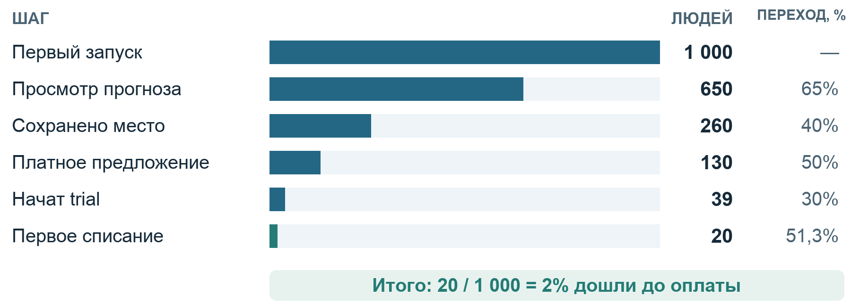
Рисунок 3. Учебная воронка одной когорты: ширина полос пропорциональна числу людей.
Общая конверсия в оплату — 2%. На схеме одна когорта, прослеженная до окончания trial и заданного срока ожидания оплаты. Нельзя делить сегодняшние списания старых пользователей на сегодняшние установки.
Последовательность условная: купить можно и без сохранения места. В рабочей воронке оставляйте обязательные шаги; необязательные действия изучайте отдельной веткой.

Как принимать решение
До первой пользы проверяйте скорость, разрешения, регистрацию и ошибки. При слабом возврате — частоту потребности и качество результата. При отказе от оплаты — преимущества, момент предложения и цену.
Приоритет зависит от числа затронутых людей, влияния на результат, стоимости исправления и уверенности в причине. Самое большое процентное падение не всегда важнее ошибки оплаты.
У каждой воронки зафиксируйте единицу подсчёта — люди, аккаунты или сессии; порядок шагов; временное окно; условия входа; правила повторных событий. Сравнивайте платформы, страны, версии и источники отдельно. Средняя конверсия может скрывать сломанный Android-сценарий за хорошими результатами iOS.

8 Активация и удержание
Активация — первый опыт понятной пользы: нужный прогноз, сохранённый результат или выполненное упражнение. Завершённое вводное обучение само по себе активацией не считается.
Проверьте связь раннего полезного действия с возвратом. Корреляция не доказывает причинность: место могут сохранять изначально заинтересованные люди. Эффект подсказки проверяют отдельным экспериментом.

Как измерять удержание
Retention — доля пользователей начальной группы, которые вернулись к выбранному действию. Когорта — группа с общим начальным условием, например первый запуск на одной неделе. При точном D7 retention считают тех, кто совершил действие именно на седьмой день, среди пользователей, для которых этот день уже наступил.
Есть и другие определения: возвращение в течение первой недели, на седьмой день или позднее, повторная покупка за месяц. Подпишите выбранное определение, часовой пояс и действие возврата. Для сезонного сервиса недельный или месячный показатель может быть полезнее ежедневного.
Не включайте в знаменатель свежие когорты, у которых ещё не наступил измеряемый срок. Сравнивайте одинаковый возраст когорт и похожие периоды сезона. Турист, завершивший отпуск, может перестать пользоваться хорошим приложением; такая частота потребности влияет на выбор монетизации.

Как улучшать возвращаемость
Сокращайте время до результата и сохраняйте настройки. Напоминайте о реальной задаче, например запланированной поездке, если человек этого хочет.
У уведомлений ограничивайте частоту, учитывайте часовой пояс и давайте управление темами. Измеряйте выполненные задачи, отписки и жалобы. По возможности сравнивайте с группой без сообщения.
Критерий перед ростом расходов. Вы видите несколько сопоставимых когорт и можете объяснить, кто возвращается, с какой частотой и зачем. Универсального «хорошего D7» для всех категорий нет; ориентир должен учитывать сценарий, экономику и собственную динамику.

9 Атрибуция и ограничения измерения
Атрибуция приписывает установку или действие источнику по заданным правилам. Если человек увидел видео, затем нажал поисковое объявление, системы могут назвать разные источники.
Окно атрибуции — срок после контакта с рекламой, в течение которого результат ещё можно ей приписать. Click-through атрибуция опирается на клик, view-through — на показ без клика. Последний допустимый клик — одна из возможных моделей, а не доказательство того, что именно этот контакт создал спрос.

Что делает MMP
Mobile Measurement Partner — сервис мобильных измерений, например AppsFlyer, Adjust, Singular, Branch или Kochava. Он помогает объединять сведения о каналах и событиях, применять правила атрибуции и передавать результаты рекламным партнёрам. Набор функций и доступность детальных данных зависят от платформы, интеграции и тарифа. Определение MMP у AppsFlyer.
Типовое подключение выглядит так: зарегистрировать приложение → добавить SDK или поддерживаемую серверную интеграцию → настроить события → включить нужного рекламного партнёра → сопоставить события → проверить тестовый путь → выпустить приложение. Postback — сообщение партнёру о результате, например о подтверждённой покупке. Передавайте только разрешённые и необходимые сведения. Руководство по интеграции AppsFlyer.
MMP не устраняет ограничения приватности и погрешности. При выборе изучите методологию, экспорт, договор и использование данных; учитывайте, кому принадлежит сервис.

Особенности iOS
App Tracking Transparency, или ATT, регулирует разрешение на отслеживание пользователя между приложениями и сайтами других компаний. Оно нужно для соответствующих способов tracking, а не автоматически для любой внутренней аналитики. Нужно учитывать фактическое поведение всех SDK. Apple ATT.
AdAttributionKit и связанные механизмы SKAdNetwork предоставляют измерение рекламы с ограничением детализации и без обычного пользовательского идентификатора в postback. Возможны задержки и ограниченные значения событий. Сам вызов этих API не требует разрешения ATT. Для настройки следуйте совместимой схеме вашего MMP и рекламных партнёров; приложение-рекламодатель не должно самостоятельно регистрироваться как рекламная сеть. Apple AdAttributionKit.
Для Apple Ads есть AdServices attribution API. Его данные и данные общей атрибуции могут различаться: AdServices опирается на контакты внутри экосистемы Apple Ads и не знает о каждом касании в другой сети. Не складывайте такие отчёты как независимые группы пользователей. Измерение Apple Ads.

Почему цифры расходятся
Причины включают разные окна, учёт показов, часовые пояса, задержки, моделирование, переустановки и различные определения установки. Магазин знает о загрузке, SDK обычно узнаёт о первом запуске. Покупка в рекламном кабинете может быть приписанным событием, а не новым платежом в сегодняшней когорте.
Зафиксируйте назначение отчётов: деньги сверяются с транзакциями и выплатами, поведение — с продуктовой аналитикой, каналы — по согласованной методике атрибуции. Разница требует объяснения, но не обязательно указывает на поломку. Значение organic в отчёте иногда означает «источник не определён», поэтому его нельзя автоматически считать полностью бесплатным спросом.

10 Как связать рекламу сайт магазин и приложение
Объявление о конкретном сценарии должно вести на подходящую страницу магазина, затем — к обещанному действию.
Deep link открывает конкретное место в уже установленном приложении. Deferred deep link пытается сохранить контекст через установку: человек нажал ссылку на определённый прогноз, установил приложение и попал к нужному месту. Вторая задача сложнее и зависит от платформы, браузера, согласий и возможностей поставщика; универсальной гарантии нет.
Для открытия установленного приложения используйте поддерживаемые платформами Universal Links на iOS и App Links на Android. Продумайте запасной путь, если приложение не установлено или ссылка не обработалась: страница с выбором магазина, веб-результат или понятный поиск внутри приложения. Firebase Dynamic Links прекратил работу 25 августа 2025 года и не подходит для новых интеграций. Официальная информация Firebase и варианты миграции.

Разметка источников
Размечайте веб-ссылки: utm_source — источник, utm_medium — тип трафика, utm_campaign — кампания, utm_content — материал. Пример: partner_school, referral, coast_launch, poster_a.
UTM-метки на веб-ссылке сами по себе не гарантируют определение установки после перехода через магазин. Для этого нужны поддерживаемые механизмы магазина, платформы или MMP. Для каналов без точного измерения добавьте вопрос «Как вы о нас узнали?» и анализ динамики, понимая ограничения самоотчёта.
Не передавайте в URL email, телефон, координаты пользователя или секреты. Ссылки попадают в журналы и могут пересылаться. Проверяйте допустимые адреса назначения, чтобы параметр ссылки не открывал произвольный опасный экран или внешний адрес.

Страница под конкретную аудиторию
На iOS custom product pages позволяют показывать разные материалы для разных сценариев и использовать отдельные ссылки; в поддерживаемом режиме им можно назначать ключевые слова для поиска. Это отличается от эксперимента со случайным распределением посетителей: сравнение двух страниц с разными источниками трафика не доказывает, что одна страница лучше другой. Custom product pages Apple.
Проверьте ссылки в реальных условиях: новая и существующая установка, пользователь без аккаунта, разные браузеры, отказ от tracking, устаревшая версия приложения. Хорошо работающая ссылка на телефоне разработчика ещё не гарантирует корректность всей воронки.

11 ASO и органический поиск в магазинах
ASO — App Store Optimization, работа над обнаружением приложения и конверсией его страницы в установку. У неё две части: попасть в подходящие результаты поиска и убедительно объяснить ценность тем, кто уже увидел страницу.
Начните со слов пользователя: как он описывает задачу, альтернативу и желаемый результат. Разделите запросы на брендовые, категорийные и связанные с конкретной потребностью. «Приливы», «прогноз для сёрфинга» и «когда ехать на пляж» могут отражать разные ожидания. Используйте только те обещания, которые приложение выполняет.

Что подготовить
Иконка должна читаться в маленьком размере, название — объяснять задачу. Первые скриншоты показывают результат: выбрать место, сравнить время, сохранить план. Один кадр — одна мысль; видео демонстрирует реальное использование.
У App Store есть отдельные поля, включая subtitle и keywords; у Google Play структура метаданных отличается. Не переносите текст механически между магазинами и языками. Apple описывает элементы страницы и правила оформления в руководстве по продуктовой странице, Google — в руководстве по странице приложения.
Локализуйте обещание, скриншоты, единицы измерения и продукт. Разный язык рекламы и приложения может повысить установки, но ухудшить удержание.

Как улучшать ASO
Измеряйте показы, переходы на страницу и установки в разрезе страны, языка и источника. Определение conversion rate в консоли может отличаться от вашей формулы, поэтому всегда проверяйте знаменатель. Рост поиска может быть следствием внешней рекламы, а не изменения ключевых слов.
Используйте Product Page Optimization в App Store и Store Listing Experiments в Google Play для поддерживаемых вариантов страницы. Заранее задайте гипотезу и дождитесь достаточных данных; при малом трафике тест может остаться неубедительным. Эксперименты Apple, эксперименты Google Play.
Просите честную оценку после успешного опыта, соблюдая правила магазина. Не покупайте отзывы, не вознаграждайте положительные оценки и не направляйте только довольных пользователей в магазин. Ответы на содержательные жалобы и исправления продукта полезнее накрученного рейтинга.

12 Органическое привлечение за пределами магазинов
Органика не требует оплаты каждого клика, но требует времени на материалы и распространение.

Контент и SEO
SEO — работа над видимостью сайта в поиске. Публикуйте ответы на вопросы аудитории и примеры использования с самостоятельной пользой: например, как выбрать время поездки на побережье.
Выберите несколько тем из интервью, создайте содержательные страницы и свяжите их с соответствующим сценарием приложения. Проверьте доступность страниц поисковому роботу, понятные заголовки и навигацию. Следите за запросами и переходами через инструменты поисковой системы. Индексация и позиции не гарантированы; это более медленный канал, чем запуск объявления. Руководство Google Search по SEO.
Не размножайте почти одинаковые страницы ради ключевых слов: важнее полезность и актуальность.

Сообщества и партнёры
Ищите аудиторию в тематических сообществах, клубах и профессиональных объединениях. Соблюдайте правила, помогайте решить конкретную задачу и раскрывайте связь с продуктом.
Предложите партнёру пользу: школа даёт ученикам ссылку на прогноз, приложение упрощает подготовку к занятию. Согласуйте условия, выделите ссылку или код и считайте активацию и доход.

Авторы и публичные запуски
Выбирайте авторов по теме, географии и качеству обсуждений. Согласуйте формат, права на материал, маркировку рекламы по рынку и способ измерения.
Публичный запуск может дать краткий всплеск. Заранее подготовьте поддержку и измерение; проверьте возвраты пришедшей когорты — любопытные к новинке люди могут не быть вашей аудиторией.

Рекомендации и реферальная механика
Дайте естественный объект для обмена: план, результат, совместный список. Сначала упростите отправку, затем проверяйте бонус за приглашение с учётом затрат и злоупотреблений.
Измеряйте цепочку: отправленное приглашение → переход → новый пользователь → первая польза → оплата. Вознаграждение за одно только создание аккаунта может привлекать повторные регистрации вместо аудитории. Предусмотрите ограничения и проверяемое полезное действие, не требуя оценки в магазине. Передача ссылки не должна раскрывать личные данные или закрытое содержание без выбора пользователя.
Добавочный вклад приглашённых должен покрывать бонусы и обслуживание. Проверьте, создаёт ли награда новые рекомендации или оплачивает те, что случились бы и так.

13 Какие бывают рекламные сети и как выбрать первую
Поисковые каналы перехватывают существующий спрос; ленты и видео знакомят с новой возможностью. Выбирайте по поведению аудитории.
Здесь речь о покупке рекламы для собственного приложения. Показ чужой рекламы внутри вашего приложения — другая задача, разобранная в главе 18. Подключать SDK показа рекламы для покупки трафика обычно не требуется; нужна поддерживаемая интеграция измерения.
Площадка | Когда стоит проверить | Что подготовить
Apple Ads | Пользователи iOS ищут подходящее приложение | Страницу App Store, поисковые гипотезы, измерение качества
Google Ads App campaigns | Нужен охват через экосистему Google и партнёрские размещения | Приложение, события конверсии, тексты и визуальные материалы
Meta Ads | Пользу можно объяснить через жизненную ситуацию или демонстрацию | Материалы, приложение в системе Meta, передачу событий
TikTok Ads | Польза хорошо показывается коротким видео | Несколько самостоятельных видеоидей, app events или MMP
Reddit Ads | Есть сообщества вокруг конкретной задачи | Точное объяснение пользы, подходящий контекст, MMP при необходимости
Snapchat Ads | Нужная аудитория присутствует в выбранном рынке Snapchat | Вертикальные материалы и поддерживаемое измерение
X Ads | Аудитория обсуждает вашу тему на платформе | Подходящие объявления и одобренный MMP для app campaigns
Unity Ads и AppLovin | Есть гипотеза о пользователях других приложений и игр | Креативы, события качества и готовность анализировать трафик
Яндекс Директ и VK Реклама | Нужная аудитория и доступные условия есть в этих экосистемах | Локальные материалы, магазин, совместимый трекер и события

Эта таблица — гипотезы выбора, а не рейтинг эффективности. Подтверждённые возможности и настройку проверяйте в документации: Google App campaigns, TikTok App Promotion, Reddit MMP, Snapchat measurement, X app campaigns, Unity Ads, AppLovin integration, Яндекс.
Проверьте доступность для страны рекламодателя, способы оплаты, целевые рынки, категорию приложения и магазин. Язык аудитории и география рекламного аккаунта — разные условия.

Простое правило выбора
Если люди уже ищут решение в App Store, проверьте Apple Ads. Если пользу проще показать, начните с одного видеоканала. При малом бюджете ручной набор пользователей может дать больше знаний.
Оцените аудиторию, формат, измерение и ресурс на материалы. Начните с одного платного и одного органического канала.

14 Как подключить и запустить первые кампании
Сначала проверьте предложение и передачу событий, затем включайте расходы.

Общая последовательность
1. Подтвердите доступность площадки, категории приложения, страны и способа оплаты. Назначьте ответственного за кабинет и платежи.
2. Добавьте приложение по корректной ссылке магазина и проверьте соответствие идентификаторов iOS и Android.
3. Подключите поддерживаемый SDK, Firebase или MMP. Настройте правила согласия и соответствие внутренних событий событиям площадки.
4. Проверьте тестовые события, валюту, сумму, отсутствие дублей и исключение тестовых покупок.
5. Определите конечную цель и раннее событие для оптимизации. Если покупок пока мало, можно временно использовать осмысленную активацию, продолжая оценивать реальные оплаты.
6. Подготовьте одну аудиторию или понятную структуру групп, подходящую страницу и несколько разных рекламных идей.
7. Установите бюджет, дату окончания, доступные ограничения расходов и правило остановки. Проверьте статус кампании перед добавлением оплаты.
8. После начала показов проверьте доставку событий и технические проблемы. Решение об эффективности принимайте после согласованного окна наблюдения.

Apple Ads
Для первого поискового теста выберите приложение, страны и размещение в результатах поиска. Если используете ручное управление, разделите брендовые и общие поисковые гипотезы; следите за реальными запросами, исключайте нерелевантные и направляйте трафик на подходящую страницу. При автоматическом режиме изучите, какие настройки и отчёты он предоставляет.
Сравнивайте стоимость привлечения и последующую активацию или оплату. Дешёвая брендовая кампания может собирать людей, которые и так искали именно вас. У Apple есть разные варианты управления кампаниями; конкретные шаги и ограничения смотрите в руководстве по созданию кампании.

Google Ads
Для App campaigns свяжите нужные аккаунты и настройте импорт конверсий из поддерживаемого источника, например Firebase. Выберите цель, приложение, географию и материалы. Проверьте, какое именно событие участвует в оптимизации и не учитывается ли одна установка несколько раз из разных источников. Кампании автоматизируют распределение показов, поэтому качество событий и материалов особенно важно. Настройка мобильных конверсий Google Ads, обзор App campaigns.

Meta Ads
Подготовьте бизнес- и рекламный аккаунты, зарегистрируйте приложение и права доступа. Выберите поддерживаемый путь передачи app events: SDK Meta или интеграцию партнёра в соответствии с текущей документацией. Проверьте события в инструментах Meta, затем создайте кампанию продвижения приложения и выберите доступную цель оптимизации. Веб-пиксель на сайте сам по себе не обеспечивает измерение событий в нативном приложении.
Если события отправляются несколькими путями, заранее настройте поддерживаемое устранение дублей либо оставьте один путь для каждого события. Проверяйте текущие требования в кабинете; версия SDK и режим кампании влияют на настройку. Официальный код и ссылки на документацию: Meta SDK для iOS.

TikTok Ads
Добавьте приложение в разделе app events, подключите доступный MMP или App Events SDK и проверьте установку и ключевые действия. Создайте кампанию с целью App Promotion и подготовьте несколько видео, каждое с понятной ситуацией и демонстрацией результата. Установка интеграции и включение кампании — отдельные шаги. Настройка атрибуции TikTok.

Остальные площадки
В Яндекс Директе, VK Рекламе, Reddit, Snapchat, X и сетях in-app-рекламы повторяется тот же процесс, но набор поддерживаемых партнёров, событий и целей отличается. Сначала подтвердите совместимость трекера в документации кабинета. Если площадка видит только переходы в магазин, не называйте это измеренной стоимостью платящего пользователя.

15 Рекламные материалы и процесс экспериментов
Креатив — видео, изображение или текст рекламы. Он должен привлекать подходящего человека и обещать то, что продукт выполнит. Максимум кликов не означает максимум полезных пользователей.
Проверяйте разные идеи: планирование занятия, выбор времени поездки, сравнение мест. Для каждой нужны понятный первый кадр, реальное действие и призыв продолжить. Смена цвета кнопки не проверяет новую потребность.

Карточка эксперимента
До запуска заполните карточку эксперимента из главы 25: гипотеза, аудитория, изменение, метрика, ограничения, бюджет и срок. Оценивайте стоимость активированного пользователя, а не только процент активации.
Определите единицу сравнения. В продуктовом A/B-тесте пользователей обычно распределяют случайно и сохраняют вариант. В рекламном кабинете алгоритм может неравномерно распределять показы и находить разные аудитории. Результат полезен для управления закупкой, но не всегда является чистым экспериментом с одним отличием.

Как читать результат
Сначала проверьте расходы и события, затем клики и установки, потом активацию, возвраты и оплату. Дождитесь конца trial и задержек атрибуции, прежде чем судить об отсутствии покупок.
Для небольшого бюджета используйте последовательные проверки и допускайте ответ «данных недостаточно». Две покупки против трёх редко обосновывают уверенный выбор. Для формального A/B-теста заранее оцените базовую конверсию, минимальный полезный эффект и необходимый объём выборки; не объявляйте победителя при каждом временном скачке.

Что делать после теста
Удачную идею развивайте новыми исполнениями. При ухудшении сравните частоту показов, периоды, страны и версии: причина может быть в аудитории, аукционе или продукте.
Записывайте расходы, вывод и принятое решение, включая неудачные тесты.

16 Как выбрать модель монетизации
Выбирайте монетизацию по частоте пользы и расходам на её создание.
Модель | Когда может подойти | Что проверить
Платная загрузка | Польза ясна до установки | Хватает ли доверия для оплаты заранее
Разовая покупка внутри приложения | Есть законченный набор возможностей | Покрывает ли платёж будущую поддержку
Подписка | Есть постоянные данные, сервис или регулярная польза | Продления, отток и стоимость обслуживания
Плата за использование | Себестоимость зависит от объёма действий | Прозрачность лимитов и прогноз расходов
Freemium | Бесплатная часть привлекает, платная расширяет пользу | Понятна ли граница и есть ли причина платить
Встроенная реклама | Частые сессии и допустимы рекламные паузы | Доход на пользователя и влияние на удержание
Комиссия или партнёрский доход | Приложение приводит к внешней сделке | Подтверждение сделки и устойчивость партнёра
B2B лицензия | Ценность получает организация | Кто принимает решение и сколько стоит продажа

Freemium описывает разделение доступа и может сочетаться с подпиской или разовой покупкой. Free trial — ограниченная по времени проба платного доступа. Не путайте их: бесплатный пользователь может пользоваться продуктом годами, а участник trial должен принять решение после определённого срока.

За что берут деньги
Продавайте усиление результата: экономию времени, дополнительный объём или удобство. Для прогноза — больше мест или расширенное планирование, если это действительно нужно аудитории.
Туристу на неделю может подойти разовый доступ, инструктору — подписка. Проверяйте оплатой, а не только опросом о желаемой цене.

Как проверять цену
Показывайте реальное предложение с ясными условиями и наблюдайте оплату, возвраты, использование и продления. Изменение цены может повысить выручку на покупателя, но уменьшить число покупателей. Сравнивайте итоговый вклад на нового пользователя за одинаковый срок.
Для цифровых товаров внутри приложений нужно учитывать правила биллинга магазина. Внешние платежи, ссылки и альтернативные условия зависят от платформы, страны, категории и программы. Не переносите один допустимый сценарий на все рынки. Комиссию берите из условий своего аккаунта и фактических отчётов. Правила Apple, комиссии Google Play, Apple Small Business Program.

17 Подписки платный экран и жизненный цикл оплаты
Paywall — экран, который объясняет платные возможности и предлагает оформить доступ. Он должен отвечать на четыре вопроса: что человек получит, сколько заплатит, когда произойдёт списание и как управлять подпиской.
Укажите период оплаты, полную списываемую сумму, условия trial, последующее продление и доступные способы восстановления покупки. Если показываете эквивалент месячной цены годового тарифа, годовой платёж должен оставаться очевидным. Не скрывайте выход с экрана и не имитируйте системные сообщения.

Где показывать предложение
Проверяйте момент предложения: сразу при ясной ценности, после первого результата или при обращении к платной функции.
Считайте вклад на нового пользователя, возвраты и удержание. Конверсия paywall может вырасти лишь потому, что до него стали доходить самые заинтересованные.

Покупка продолжается после закрытия приложения
Подписка проходит состояния: trial, активна, автопродление отключено, проблема оплаты, льготный период при его наличии, истекла, возвращена. Это не один флаг «оплатил». Отключённое продление обычно оставляет доступ до оплаченного срока; точное поведение зависит от подтверждённого состояния магазина.
Сервер должен получать подтверждения и изменения, проверять их, обновлять право доступа и устойчиво обрабатывать повторную или запоздалую доставку. Apple предоставляет App Store Server Notifications, Google — серверные API и Real-time developer notifications. Apple, Google Play Billing.
RevenueCat может упростить работу с SDK покупок, правами доступа и уведомлениями, но не отменяет настройку товаров в магазинах и проверку интеграции. Альтернатива — собственная реализация на StoreKit и Google Play Billing. RevenueCat Quickstart, webhooks.
Проверьте покупку, отказ, потерю сети, восстановление на другом устройстве, продление, истечение, возврат и повторное уведомление. Тестовые транзакции отделяйте от денежных отчётов. Не передавайте рекламной сети полную стоимость предполагаемого будущего года как уже полученный доход.

18 Как зарабатывать на рекламе внутри приложения
Как издатель вы получаете доход от чужих объявлений. AdMob, AppLovin MAX и Unity LevelPlay помогают показывать рекламу; медиация объединяет источники спроса. AdMob Mediation, AppLovin Support.
Основные форматы — баннер, полноэкранное объявление между действиями, нативный блок и rewarded ad, где человек добровольно смотрит рекламу за заранее понятную награду. Формат должен соответствовать сценарию. Полноэкранная реклама перед срочно нужным прогнозом может сильно ухудшить опыт.

Типовой порядок подключения
Создайте аккаунт издателя, зарегистрируйте приложение и рекламные блоки. Добавьте SDK выбранного решения и необходимые адаптеры, настройте управление согласиями и проверку возможности запроса рекламы. Используйте тестовые объявления и режимы тестирования каждой подключённой сети. Никогда не кликайте по собственной реальной рекламе для проверки.
Подготовьте app-ads.txt на домене разработчика, указанном в магазине, в соответствии с требованиями рекламного сервиса. Файл помогает подтвердить авторизованных продавцов инвентаря. Отдельно проверьте отображение, отсутствие рекламы, получение награды и ошибки сети. Инструкция app-ads.txt, Google UMP для управления согласиями.

Экономика рекламного показа
eCPM — эффективный доход за тысячу показов. При условных 10 000 показов и eCPM 4 доллара доход равен 10 000 / 1 000 × 4 = 40 долларов. Это учебный расчёт, а не прогноз доходности. Реальные значения зависят от страны, формата, сезона, спроса и качества аудитории.
Смотрите доход на активного пользователя, фактические показы на сессию, заполнение запросов, задержки и влияние на возвращаемость. Увеличение числа объявлений может поднять доход сегодня и снизить совокупный доход через отток. Для гибридной модели также измеряйте, как реклама влияет на покупку подписки и отключение рекламы.
Начните с нескольких мест показа. Усложняйте медиацию, когда доход покрывает поддержку. При редком использовании платная функция может оказаться выгоднее рекламы.

19 Юнит экономика и окупаемость привлечения
Юнит-экономика показывает доходы и переменные расходы на выбранную единицу: установку, пользователя или платящего клиента. Главное правило — одинаковая единица, когорта, валюта и горизонт во всех частях сравнения.

Основные показатели
Показатель | Расчёт | Что уточнить
CPI | Расходы на рекламу / приписанные установки | Установка в какой системе и по каким правилам
CPA | Расходы / выбранные действия | Что именно считается действием
CAC платящего клиента | Затраты на привлечение / новые плательщики | Только реклама или все затраты на маркетинг
ARPU за период | Выручка / пользователи выбранной группы | Вся когорта или только активные
ARPPU за период | Выручка / платящие пользователи | Валовая выручка или поступления после удержаний
ROAS за период | Приписанная выручка / расходы на рекламу | До или после комиссии и возвратов
LTV | Накопленная ценность пользователя за жизнь | Выручка или вклад после переменных расходов
Payback | Время до покрытия затрат на привлечение | По денежным поступлениям или начисленным результатам

В этом руководстве для принятия решения о расходах используется вклад: поступления после комиссии, возвратов и применимых удержаний минус переменные расходы на обслуживание. Постоянные расходы команды также нужно покрывать, но они не исчезают и не возникают автоматически с каждой новой установкой.

Пример одной рекламной когорты
Потратили 1 000 долларов, получили 1 000 установок и 20 плательщиков: CPI = 1 доллар, рекламный CAC = 50 долларов. Ниже — денежный результат этой когорты за 90 дней.
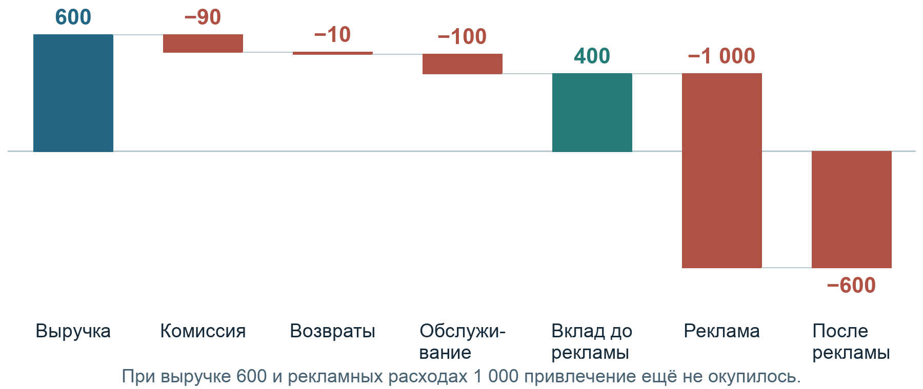
Рисунок 4. От выручки к результату после рекламы. Все суммы в долларах; данные условные.
Валовый ROAS D90 — 60%, отношение вклада к рекламным расходам — 40%. Привлечение ещё не окупилось. Будущие продления могут улучшить результат, но пока не являются полученными деньгами.
Ставка комиссии 15% в примере — допущение. Реальные удержания, налоги, региональные условия и выплаты берите из отчётов своего магазина; не вычитайте одно удержание дважды, если отчёт уже показывает чистые поступления. Условия Apple Small Business, комиссии Google Play.

Как найти допустимый CPI
Другой учебный сценарий: месяц подписки стоит 5 долларов без дополнительных налоговых корректировок. При условной комиссии 15% и переменных затратах 0,50 доллара за оплаченный месяц вклад равен 3,75 доллара. Если ожидается шесть оплаченных месяцев, вклад на плательщика — 22,50 доллара. Это прогноз, пока его не подтвердили зрелые когорты.
Если платит 4% новых пользователей, ожидаемый вклад от подписок на установку — 22,50 × 0,04 = 0,90 доллара. Если дополнительные расходы на бесплатное использование составляют 0,10 доллара в среднем на каждую установку и ещё не включены выше, остаётся 0,80 доллара. Это граница безубыточности покупки установки до постоянных расходов. Рабочий целевой CPI должен быть ниже, чтобы оставить запас на ошибки прогноза и содержание команды.
Не сравнивайте LTV плательщика с CPI всех установок. Сравнивайте либо вклад на установку с CPI, либо вклад на плательщика с CAC плательщика, корректно распределив остальные затраты.

Прогноз и денежный запас
У молодых когорт ещё нет полного LTV. Сначала считайте фактический накопленный вклад D7, D30, D90 и отдельно прогноз оставшегося дохода. Простая оценка LTV через месячный доход и постоянный churn применима лишь при достаточно устойчивом поведении и может сильно ошибаться на ранней стадии.
Прибыльная в перспективе реклама может создать кассовый разрыв: расходы происходят сейчас, а выплаты магазина и продления — позже. Отдельно планируйте денежный остаток, обязательные расходы и максимально допустимый срок окупаемости. Рост не должен лишать возможности поддерживать уже привлечённых пользователей.

20 Как читать отчёты и принимать решения каждую неделю
В недельном обзоре по каналам и когортам нужны: новые пользователи, активация, удержание, плательщики, поступления, расходы и вклад; рядом — сбои и неудачные оплаты.
Разделяйте платформы, страны, версии и предложения, когда это влияет на решение. Не дробите маленькую выборку до групп по два человека.

Диагностика по симптомам
Что наблюдается | Что проверить первым | Возможное действие
Объявление почти не получает кликов | Понятность ситуации и соответствие аудитории | Проверить другую идею сообщения
Клики есть, установок мало | Страницу, совместимость, географию, обещание | Исправить разрыв между рекламой и магазином
Запуски есть, пользы мало | Ошибки, скорость, регистрацию и выбор сценария | Сократить путь к результату
Первая польза есть, возвратов мало | Частоту потребности и качество результата | Изменить сегмент или повторный сценарий
Trial есть, оплат мало | Ожидания, фактическое использование, отказы оплаты | Улучшить ценность пробы и ясность условий
Оплаты есть, вклад отрицательный | CAC, возвраты, комиссию и себестоимость | Пересчитать цену, лимиты и каналы
Кабинет показывает рост, платежи стоят | Дубли, окна и определение конверсии | Сверить события и зрелые когорты

Это направления проверки, а не готовый диагноз. Например, при расширении охвата кликабельность может упасть, а стоимость полезного пользователя — улучшиться.

Еженедельный цикл
Сначала проверьте качество данных и инциденты. Затем сравните когорты одного возраста. Выберите одно ограничение роста, сформулируйте гипотезу, оцените стоимость проверки и назначьте ответственного. На следующем разборе принимайте решение: внедрить, продолжить сбор данных, изменить гипотезу или остановить.
Полезен короткий журнал: «Что изменили → что ожидали → что наблюдали → насколько уверены → что делаем дальше». У каждого изменения должна быть дата: без неё легко приписать эффект рекламы исправлению приложения или наоборот.

21 Приватность и качество данных при запуске
До подключения SDK составьте перечень данных: что собирается, зачем, куда передаётся, сколько хранится и как удаляется. Политика конфиденциальности должна описывать фактический продукт. Анкеты App Privacy и Data safety заполняются с учётом сторонних библиотек. Apple о данных и SDK, Google Play Data safety.
ATT, разрешение на уведомления, доступ к геолокации и согласие на обработку данных для конкретных целей — разные механизмы. Одно не заменяет остальные. Требования к согласию, хранению, детской аудитории и трансграничной передаче зависят от рынков работы; до запуска в конкретной стране проверьте применимые правила.
На iOS нельзя обходить отказ от tracking с помощью другого идентификатора или цифрового отпечатка устройства. Серверная передача не превращает такой обход в допустимую аналитику. Apple также запрещает обусловливать функции согласием на tracking. Разъяснения Apple.

Практическая проверка
Убедитесь, что SDK не отправляет запрещённые для выбранного состояния данные до выбора пользователя. Пройдите сценарии согласия, отказа и изменения решения. Проверьте удаление аккаунта и связанных данных, если аккаунт есть; учитывайте законные основания хранения отдельных транзакционных записей.
Не отправляйте рекламным партнёрам медицинские сведения, финансовые детали или свободный пользовательский текст просто потому, что их удобно добавить в параметры. При необходимости записи сессий маскируйте ввод и чувствительные экраны, а для особо чувствительных сценариев откажитесь от записи.
Назначьте минимальные права сотрудникам и подрядчикам, храните секреты вне приложения, включите защиту аккаунтов. Регулярно пересматривайте список SDK и удаляйте те, которыми перестали пользоваться. Это уменьшает и техническую нагрузку, и объём данных, который приходится контролировать.

22 Первый запуск и первые пользователи
Пригласите целевых пользователей и наблюдайте основной сценарий. Группа из 20–50 человек помогает найти явные проблемы, но не доказывает рыночный спрос.
Проверьте события, поддержку и оплату. Затем проведите soft launch: один рынок, язык, основной сценарий и контролируемый источник пользователей.

Как получить первые сто подходящих пользователей
Пригласите участников интервью, договоритесь о тематических публикациях и демонстрации у партнёра. Обсудите опыт с согласившимися людьми через несколько дней и после повторного использования.
Число сто — ориентир, не самоцель. Возвращающиеся целевые пользователи важнее случайных установок; знакомые могут помочь с интерфейсом, но исказить оценку спроса.

События запуска
В день публикации проверьте версию, цены, ссылки, поддержку и сбои. В первые дни — основной путь. Возвраты и оплату считайте после нужного горизонта: вчерашние установки ещё не прошли недельный trial.
Партнёрам и авторам дайте описание аудитории, изображения, демонстрацию, ссылки и контакт. Объясните пользу для их читателей.

23 Когда масштабировать и когда остановиться
Масштабирование увеличивает число подходящих пользователей при приемлемой экономике: через бюджет, новый сегмент, страну или партнёров.
Увеличивать расходы разумно, когда события проверены, есть несколько сопоставимых когорт, оценка окупаемости выдерживает осторожный сценарий, а инфраструктура и поддержка справляются. При длинном цикле выручки потребуется отдельное ограничение по денежному запасу.

Увеличивайте по одному направлению
Меняйте одно направление за раз. Следите за стоимостью следующей партии пользователей: хороший исторический CAC может скрывать дорогую новую закупку.
Не переносите LTV богатого или более заинтересованного сегмента на новую страну. Проверяйте локализацию, способы оплаты, сезонность, себестоимость и качество трафика. Чрезмерное увеличение закупки может изменить аудиторию, даже если название кампании осталось прежним.

Атрибуция и добавочный эффект
Инкрементальность отвечает на вопрос: сколько результатов не произошло бы без рекламы. Особенно важно проверить её для брендового поиска и ретаргетинга, где часть пользователей уже собиралась вернуться.
При достаточном объёме используйте контрольную группу или корректно спланированный эксперимент по регионам. Простое сравнение «неделя с рекламой против недели без неё» уязвимо к сезонности, обновлениям и внешним событиям. Для маленького продукта это может быть лишь ориентировочным наблюдением, которое нужно так и подписать.

Признаки для остановки
Приостанавливайте закупку при сломанной оплате, потере событий или превышении заранее заданного лимита. Если зрелые когорты устойчиво не покрывают стоимость привлечения и нет проверяемого способа изменить экономику, пересматривайте предложение, сегмент или канал.
Дешёвые установки с почти нулевой осмысленной активностью могут означать неверную аудиторию, стимулированный трафик или мошенничество. Проверяйте размещения, аномальные серии событий и подтверждённые платежи. Не обвиняйте источник только по одному необычному показателю.

24 Дорожная карта на первые 90 дней
План ниже рассчитан на команду с первой версией. Интервью, позиционирование и события можно готовить ещё при разработке. Сроки зависят от ревью и частоты использования.
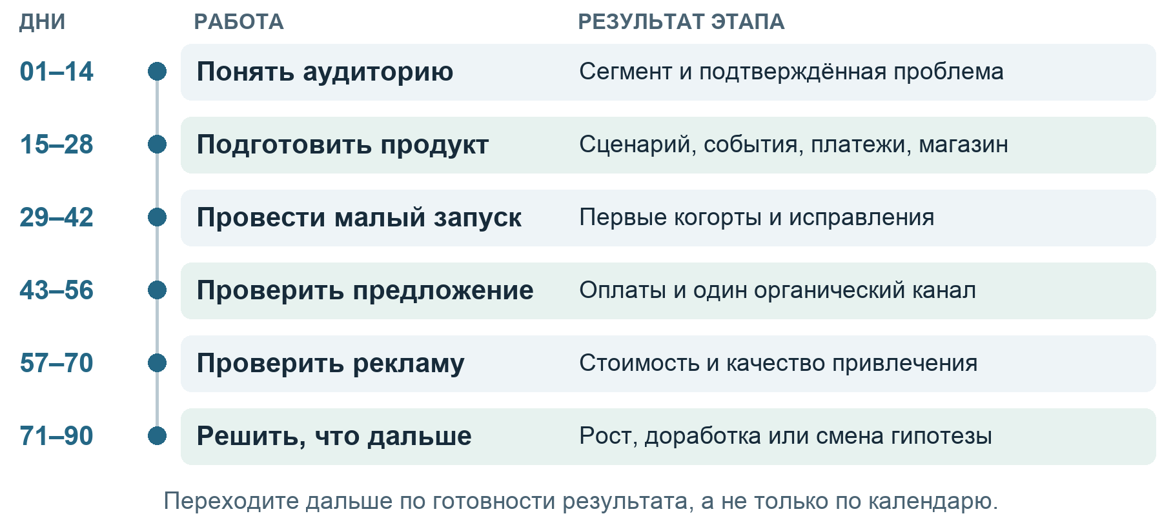
Рисунок 5. План на 90 дней: работа этапа и результат, который нужно подтвердить.

Решения на границах этапов
На границе этапа проверьте результат, указанный на схеме. Нет ответа — сначала устраните неопределённость.
Календарь не обязывает покупать рекламу на 57-й день. Ранний тест допустим как исследование, если измерение готово и цена знания ограничена.

Как распределить деньги
При почти нулевом бюджете выбирайте интервью, ручное привлечение, партнёров и материалы. Учитывайте собственное время; платные сервисы подключайте под конкретную задачу.
Условный тестовый резерв 1 000 долларов можно распределить так: 200 на подготовку материалов, 500 на одну рекламную проверку, 200 на доработку после результатов и 100 на непредвиденные расходы. Это пример планирования, без зарплаты, обязательных аккаунтов и регулярной инфраструктуры. Он не гарантирует достаточной выборки.
При ожидаемом CPI 2 доллара рекламные 500 долларов дадут примерно 250 установок. При предполагаемой доле плательщиков 2% ожидается около пяти покупателей, что слишком мало для точного вывода о CAC и LTV. Если бюджет не позволяет получить достаточно поздних событий, используйте его для проверки ранней активации и продолжайте собирать данные; не выдавайте такой тест за доказанную окупаемость.

Ритм работы
Еженедельно работайте с пользователями, качеством, данными и одним экспериментом. При найме подрядчика сохраняйте владение аккаунтами и доступ к данным.

25 Рабочие шаблоны и контрольные списки
Эти заготовки можно перенести в заметки или таблицу и заполнять по мере работы. Пустое поле означает следующий вопрос для исследования, а не необходимость придумать удобный ответ.

Карточка аудитории и предложения
- Сегмент и рынок: …
- Ситуация, в которой возникает задача: …
- Частота и цена нерешённой проблемы: …
- Текущая альтернатива и её сильная сторона: …
- Причина попробовать наше приложение: …
- Где люди ищут решение и кому доверяют: …
- Первая наблюдаемая польза: …
- За что готовы платить и какое поведение это подтверждает: …
- Что пока не подтверждено: …

Паспорт события
- Название и версия определения: …
- Точное условие и момент отправки: …
- Источник — приложение, сервер или магазин: …
- Обязательные параметры и допустимые значения: …
- Единица идентификации и правило устранения дублей: …
- Требования к согласию и исключённые данные: …
- Тестовый сценарий и ожидаемое число событий: …
- Ответственный и отчёты, использующие событие: …

Карточка рекламного эксперимента
- Решение, которое должен помочь принять тест: …
- Аудитория, страна, платформа и канал: …
- Обещание, материал и целевая страница: …
- Событие оптимизации и конечный бизнес-результат: …
- Основная метрика и ограничения по качеству: …
- Лимит расходов, срок и окно созревания данных: …
- Минимально полезный эффект или критерий обучения: …
- Условия остановки и критерий продолжения: …
- Наблюдение, ограничения вывода и следующий шаг: …

Перед публикацией
- Основной сценарий проверен новым человеком на реальном устройстве.
- Отказ от разрешений и отсутствие сети обработаны понятным образом.
- Покупки, восстановление, истечение и возвраты проверены.
- События, суммы и валюты соответствуют определениям; тестовые данные отделены.
- Страница магазина показывает реальные возможности и понятные условия.
- Политика данных и анкеты магазинов соответствуют SDK и поведению приложения.
- Поддержка работает; есть способ отреагировать на критический сбой.

Перед покупкой рекламы
- Выбран конкретный сегмент и один основной сценарий.
- Измерение поддерживается площадкой и проверено на тестовом пути.
- Результат не дублируется при отправке из нескольких источников.
- Объявление, страница магазина и первый запуск обещают одно и то же.
- Установлены бюджет, срок и условие остановки.
- Известен допустимый CPI или CAC либо явно указан исследовательский характер расходов.
- Подготовлен отчёт по когортам, а не только по кликам и установкам.

Перед увеличением бюджета
- Есть несколько сопоставимых когорт достаточного возраста.
- Фактический вклад и прогноз LTV показаны раздельно.
- Окупаемость рассчитана с комиссией, возвратами и стоимостью обслуживания.
- Денежного запаса хватает до ожидаемых выплат и окупаемости.
- Рост выдерживают инфраструктура, поставщики данных и поддержка.
- Определено, какое одно направление расширяется и как будет оценён результат.

26 Словарь
Термин | Простое объяснение
Activation | Первый опыт, в котором пользователь получил ценность
Attribution | Правила назначения источнику установки или действия
ASO | Улучшение обнаружения и страницы приложения в магазине
A/B test | Сравнение вариантов с заранее определённой методикой
Churn | Доля ушедших пользователей или подписчиков за период; уточняйте базу
Cohort | Группа с общим начальным условием и датой
Conversion | Переход к заданному действию; у процента всегда есть знаменатель
Creative | Рекламный материал и заложенная в него идея
CTR | Клики, делённые на показы; TTR часто обозначает аналог для нажатий
DAU WAU MAU | Уникальные активные пользователи за день, неделю и месяц
Deep link | Ссылка на определённое место в приложении
Event | Запись об однозначно определённом действии
Funnel | Последовательность шагов к результату
Incrementality | Добавочный результат, вызванный воздействием
MMP | Партнёр для измерения мобильной рекламы и атрибуции
Organic | Неплатный или нераспознанный источник в зависимости от отчёта
Paywall | Экран платного предложения
Postback | Передача результата измерения другой системе
Retargeting | Реклама людям, которые уже взаимодействовали с продуктом
Retention | Возвращение к выбранному действию по заданному правилу
SDK | Библиотека для подключения возможностей внешнего сервиса
SEO | Работа над видимостью страниц сайта в поисковых системах
Soft launch | Ограниченный запуск для проверки продукта и экономики
Trial | Пробный период платного доступа
Unit economics | Доходы и расходы на выбранную единицу бизнеса

Финансовые сокращения CPI, CPA, CAC, ARPU, ARPPU, ROAS, LTV и payback с формулами находятся в главе 19. При любом сравнении сначала уточняйте единицу, период, когорту и состав затрат.

